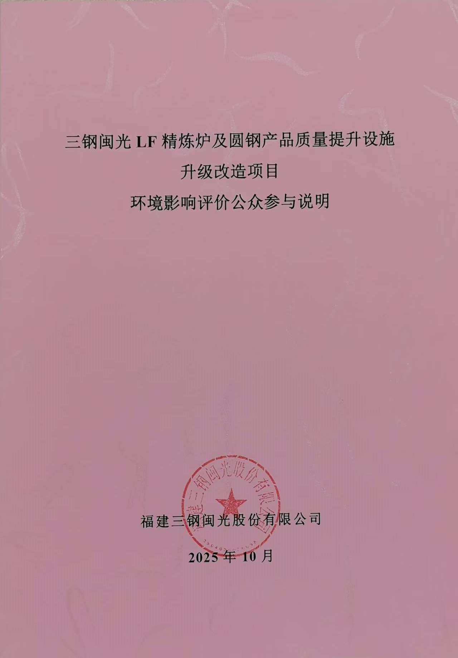

**目 录**

[1 概述 1](#_Toc30578)

[2 首次环境影响评价信息公开情况 2](#_Toc12591)

[2.1 公开内容及日期 2](#_Toc5586)

[2.2 公开方式 3](#_Toc3015)

[2.3 公众意见情况 4](#_Toc6905)

[3 征求意见稿公示情况 5](#_Toc4423)

[3.1 公示内容及时限 5](#_Toc29857)

[3.2 公示方式 6](#_Toc8693)

[3.3 查阅情况 9](#_Toc21828)

[3.4 公众提出意见情况 9](#_Toc1318)

[4 其他公众参与情况 10](#_Toc25860)

[4.1 公众座谈会、听证会、专家论证会等情况 10](#_Toc20492)

[4.2 其他公众参与情况 10](#_Toc9085)

[4.3宣传科普情况 10](#_Toc3646)

[5 公众意见处理情况 10](#_Toc30380)

[5.1 公众意见概述和分析 10](#_Toc31618)

[5.2 公众意见采纳情况 10](#_Toc18960)

[5.3 公众意见未采纳情况 10](#_Toc16607)

[6 报批前公开情况 10](#_Toc2044)

[6.1 公开内容及日期 10](#_Toc30524)

[6.2 公开方式 12](#_Toc17956)

[6.3 公众提出意见情况 12](#_Toc1060)

[7 其他 12](#_Toc2030)

[8 诚信承诺 13](#_Toc18780)

[9 附件 14](#_Toc19484)

# 1 概述

福建三钢闽光股份有限公司（以下简称“三钢闽光”公司）于2001年12月26日经福建省人民政府批准登记成立，是福建省内唯一采用焦化－烧结－高炉－转炉－连铸－全连轧长流程的钢铁生产企业，具有独立完整的供应、生产、销售系统和面向市场自主经营的能力，年产铁水520万t，粗钢620万t，是福建省最大的钢铁生产基地。

三钢闽光本部现有焦化、烧结、球团、炼铁、炼钢、棒材、高线、中板、发电等生产工序。现状主要生产装备为12组14孔热回收焦炉、2座6.25m捣固焦炉、3台烧结机（200m2、220m2、360m2烧结机）、1台315m2球团焙烧机、3座高炉（1座1800m3高炉、2座1950m3高炉）、一炼钢2座100t转炉、2座90t精炼炉、1座100tVD炉、2台板坯连铸机、1台方坯连铸机，二炼钢3座120t转炉、3座130t精炼炉，1座130tVD炉，3台方坯连铸机、1台5机5流大方坯连铸机，1条90万t/a棒材生产线、3条70万t/a高速线材生产线、1条150万t/a钢板生产线、1条80万t/a圆棒生产线、1条80万t/a中大棒生产线，主要产品有螺纹钢、热轧圆盘条、热轧钢板、热轧圆棒等系列产品。

根据三钢闽光近期炼钢生产状况，为了提高炼钢厂生产效率，扩大钢材品种，弥补在现有钢铁竞争环境中的产品劣势，提高产品附加值，提高吨钢产品利润，在不增加转炉产能的前提下，三钢闽光拟在一炼钢、二炼钢各新增1座LF炉及相应配套设施。

三钢闽光LF精炼炉及圆钢产品质量提升设施升级改造项目主要建设内容：

①三钢圆钢产品质量提升设备升级改造（二炼钢长材事业部LF炉）：在炼钢生产工序中建设一座LF精炼炉，精炼能力可达120万吨/年；在圆棒生产工序改造一座高炉煤气双蓄热步进梁式加热炉，冷装坯加热能力可达170th，以及改造配套公辅设施和厂房等。该项目于2025年4月通过三明市三元区工信局备案（闽工信备〔2025〕G010026号）。

②一炼钢板材事业部3#LF炉改造：拆除原有部分厂房和设备，购置LF炉精炼系统设备，建设精炼钢水生产线，以及改造配套公辅设施和厂房等，建成一座年精炼能力可达120万吨的3#LF精炼炉。该项目于2025年8月通过三明市三元区工信局备案（闽工信备〔2025〕G010033号）。

# 2 首次环境影响评价信息公开情况

## 2.1 公开内容及日期

福建三钢闽光股份有限公司于2025年9月1日委托福建省冶金工业设计院有限公司对“三钢闽光LF精炼炉及圆钢产品质量提升设施升级改造项目”进行环境影响评价，编制《三钢闽光LF精炼炉及圆钢产品质量提升设施升级改造项目环境影响报告书》。

2025年9月1日-9月12日，福建三钢闽光股份有限公司在福建省三钢（集团）有限责任公司网站进行项目第一次信息公示。公示内容如下：

**三钢闽光LF精炼炉及圆钢产品质量提升设施升级改造项目**

**环评一次公示**

福建三钢闽光股份有限公司拟在三明本部现有厂区内建设“三钢闽光LF精炼炉及圆钢产品质量提升设施升级改造项目”。根据《中华人民共和国环境影响评价法》规定，福建三钢闽光股份有限公司委托福建省冶金工业设计院有限公司承担该项目的环境影响评价工作。根据《环境影响评价公众参与办法》规定，现将有关内容公示如下：

**1、建设项目的名称及概要**

项目名称：三钢闽光LF精炼炉及圆钢产品质量提升设施升级改造项目

建设性质：改建

建设地点：福建省三明市三元区工业中路

主要建设内容及规模：①三钢圆钢产品质量提升设备升级改造（二炼钢长材事业部LF炉）：在炼钢生产工序中建设一座LF精炼炉，精炼能力可达120万吨/年；在圆棒生产工序改造一座高炉煤气双蓄热步进梁式加热炉，冷装坯加热能力可达170th，以及改造配套公辅设施和厂房等。②一炼钢板材事业部3#LF炉改造：拆除原有部分厂房和设备，购置LF炉精炼系统设备，建设精炼钢水生产线，以及改造配套公辅设施和厂房等，建成一座年精炼能力可达120万吨的3#LF精炼炉。

**2、建设单位和联系方式**

建设单位：福建三钢闽光股份有限公司 通讯地址：福建省三明市三元区工业中路

联 系 人：林先生；联系电话：17350579587。

**3、评价单位和联系方式**

评价单位：福建省冶金工业设计院有限公司 通讯地址：福州市晋安区珠宝路8号

联 系 人：翁工；联系电话：(0591)83542991

**4、征求公众意见事项**

（1）公众对于建设项目的建设是否认可；（2）本项目运营期对公众的主要影响；（3）公众就建设项目对周围环境影响的意见；（4）公众对项目环境保护工作的建议。

**5、公众反馈方式**

公众可通过电子邮件、电话、传真、写信或者面谈等方式，发表对本建设项目环评工作的意见看法。

公众意见表链接：<https://pan.baidu.com/s/1-AJhM9jj052oJfD5VUmwKQ?pwd=aemr>

提取码: aemr

**6、公众提出意见的起止时间**

有效时间：自公示发布之日起10个工作日。

**福建三钢闽光股份有限公司**

**2025年9月1日**

## 2.2 公开方式

### 2.2.1 网络

在确定环境影响报告书编制单位后7个工作日内进行首次环境影响评价信息公开，项目委托时间2025年9月1日，公示开始时间2025年9月1日。符合《环境影响评价公众参与办法》要求。

首次环境影响评价信息公开网络公示载体选择福建省三钢（集团）有限责任公司网站，公示时间为2025年9月1日至9月12日（10个工作日）。符合《环境影响评价公众参与办法》要求。

首次环境影响评价信息公开见图2.2-1。

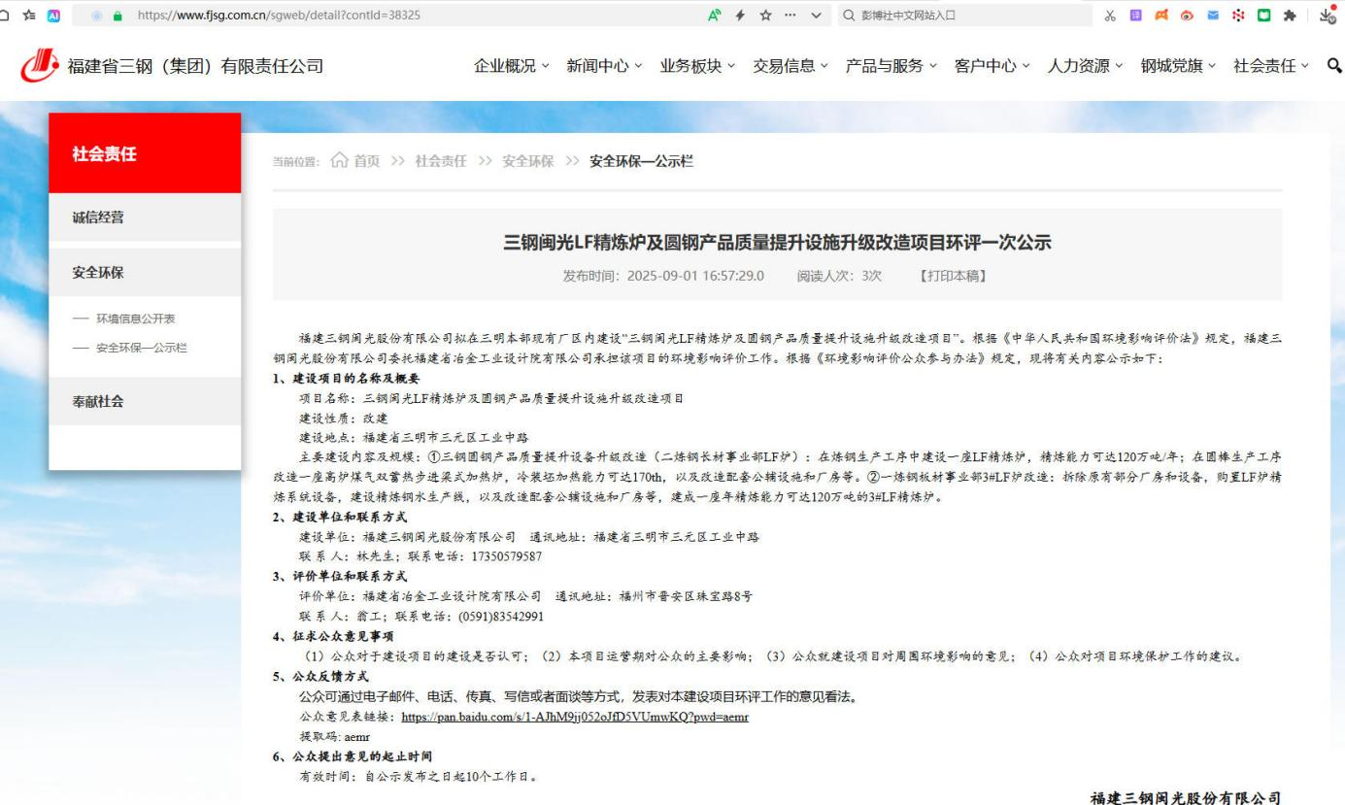

##### 图2.2-1 环评第一次公示网络公示截图

### 2.2.2其他

未采取其他公开方式。

## 2.3 公众意见情况

首次环境影响评价信息公开期间，福建三钢闽光股份有限公司未从电话、传真、信件、电子邮件等途径接到公众相关投诉、意见或建议。

# 3 征求意见稿公示情况

## 3.1 公示内容及时限

建设项目环境影响报告书征求意见稿形成后，对报告书征求意见稿进行全文公示。公示内容如下：

**《三钢闽光LF精炼炉及圆钢产品质量提升设施升级改造项目环境影响报告书（征求意见稿）》公示**

根据《环境影响评价公众参与办法》（2018年部令第4号）要求，现向公众公开该《三钢闽光LF精炼炉及圆钢产品质量提升设施升级改造项目环境影响报告书（征求意见稿）》环境评价有关信息，以征求公众意见。

（一）环境影响报告书查阅方式

征求意见稿全文电子版链接：

https://pan.baidu.com/s/1tLDgMxTNhsmcpUGS19g77Q 提取码: 2x8w

公众可联系建设单位查阅纸质报告书。通讯地址：福建省三明市三元区列西街道三钢大数据中心；联系人：林先生；联系电话：17350579587，邮箱：13950970380@139.com。

（二）征求意见的公众范围

征求意见的公众范围是环境影响评价范围内公民、法人和其他组织，主要保护目标是：青山社区、桃源社区、群英社区、三明十中、青山小学、北山社区、龙岗社区、富华社区等。

（三）公众意见表的网络链接

https://pan.baidu.com/s/102wvWKF56CFr2OdQxV3DXg 提取码: 6ay8

（四）公众提出意见的方式和途径

公众可通过电子邮件、电话、传真、写信或者面谈等方式，发表对本建设项目环评工作的意见看法。

（五）公众提出意见的起止时间

公众提出意见的截止时间为2025年9月16日-2025年9月29日。

**福建三钢闽光股份有限公司**

**2025年9月16日**

## 3.2 公示方式

### 3.2.1 网络

要求在建设单位网站、建设项目所在地公共媒体网站或者建设项目所在地相关政府网站进行信息公开，期限不得少于10个工作日。

本次征求意见稿网络公开载体选择福建省三钢（集团）有限责任公司网站，公示时间为2025年9月16日至9月29日（11个工作日）。符合《环境影响评价公众参与办法》要求。

网址：http://www.fjsg.com.cn/sgweb/detail?contId=38742

二次环境影响评价信息公开见图3.2-1。

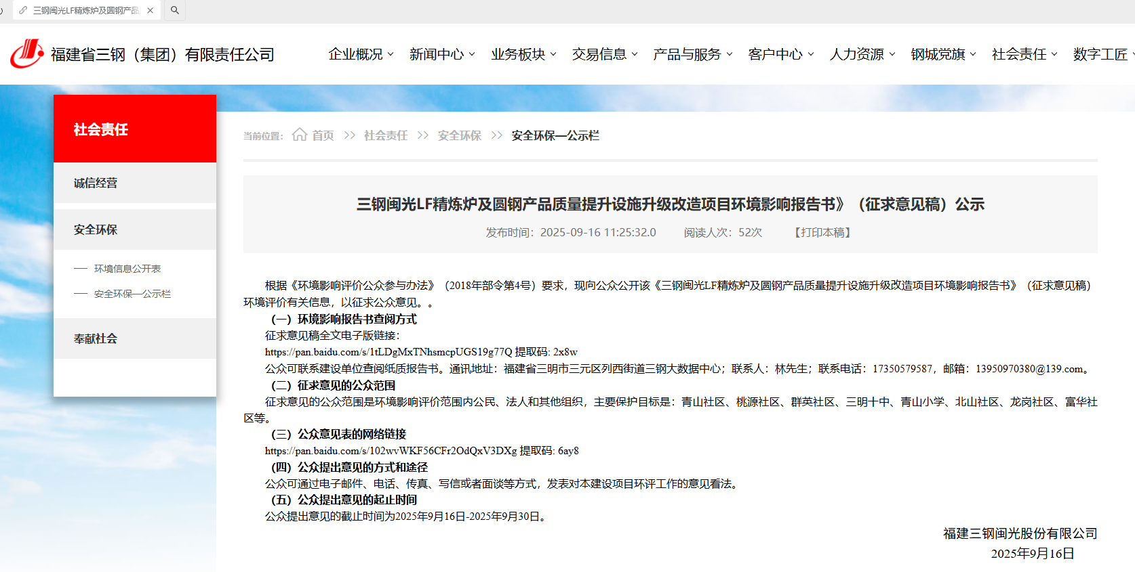

##### 图3.2-1 环评第二次公示网络公示截图

### 3.2.2 报纸

本次征求意见稿报告公开在项目所在地公众易于接触的三明日报公开，在2025年9月17日至9月29日（10个工作日）之间公开信息两次，公开日期分别为2025年9月17日和2025年9月22日，见图3.2-2~3.2-3。

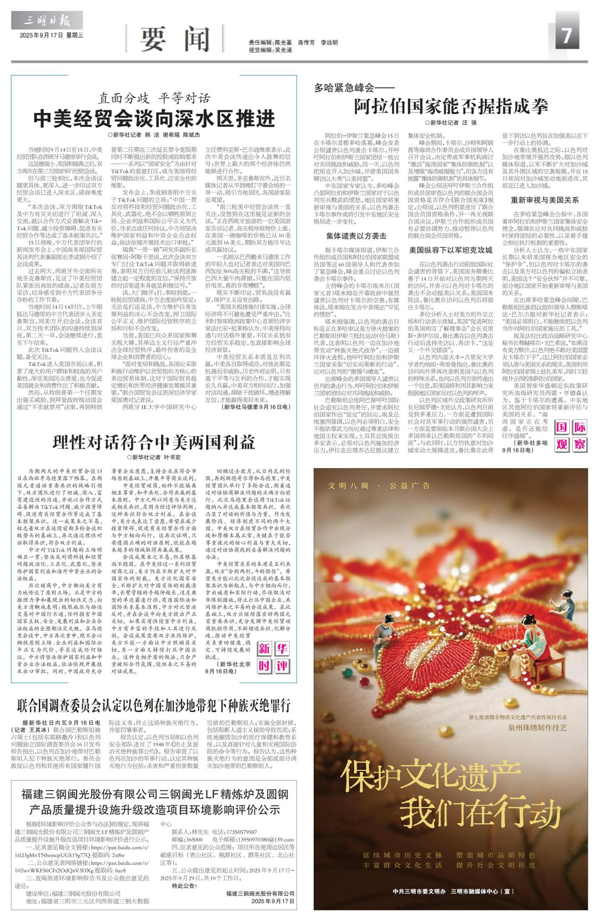

##### 图3.2-2 征求意见稿第一次登报公示

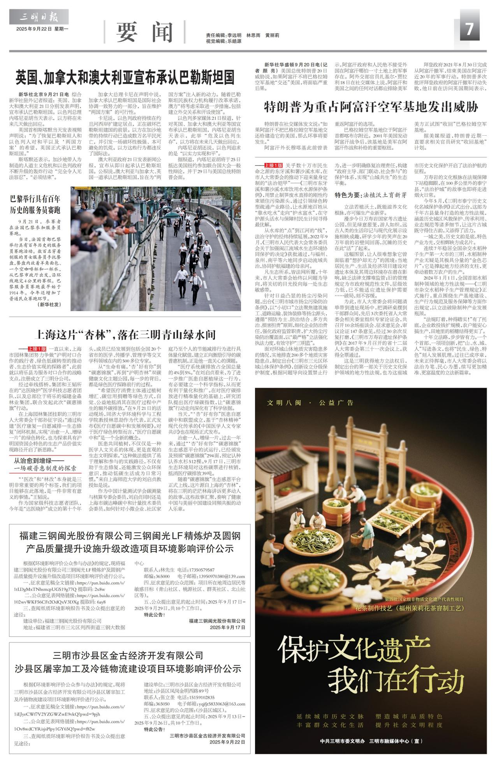

##### 图3.2-3 征求意见稿第二次登报公示

### 3.2.3 张贴

要求在建设项目所在地公众易于知悉的场所张贴公告的方式公开，持续公开期限不得少于10个工作日。

本次征求意见稿报告公开在群英社区、富华社区、桃源社区、青山社区公告栏张贴公告，见图3.2-4。公开时间为2025年9月16日至9月29日（11个工作日）。符合《环境影响评价公众参与办法》要求。

|  |  |
| --- | --- |
| 微信图片_20250919164007_71_437 | 微信图片_20250919164027_73_437 |
| 群英社区张贴公示 | 富华社区张贴公示 |
| 微信图片_20250919164058_77_437 | 微信图片_20250919164126_81_437 |
| 桃源社区张贴公示 | 青山社张贴公示 |

##### 图3.2-4 当地公告栏张贴公示照片

### 3.2.4其他

未采取其他公开方式。

## 3.3 查阅情况

公示期间，无公众要求查阅纸质报告书。

## 3.4 公众提出意见情况

征求意见稿公示期间，福建三钢闽光股份有限公司未从电话、传真、信件、电子邮件等途径接到公众相关投诉、意见或建议。

# 4 其他公众参与情况

## 4.1 公众座谈会、听证会、专家论证会等情况

未采用公众座谈会、听证会、专家论证会等方式开展深度公众参与。

## 4.2 其他公众参与情况

未采取其他公众参与方式。

## 4.3宣传科普情况

未采取科普宣传措施。

# 5 公众意见处理情况

## 5.1 公众意见概述和分析

首次环境影响评价信息公开期间和征求意见稿公示期间，福建三钢闽光股份有限公司未从电话、传真、信件、电子邮件等途径接到公众相关投诉、意见或建议。

## 5.2 公众意见采纳情况

首次环境影响评价信息公开期间和征求意见稿公示期间，福建三钢闽光股份有限公司未从电话、传真、信件、电子邮件等途径接到公众相关投诉、意见或建议。

## 5.3 公众意见未采纳情况

首次环境影响评价信息公开期间和征求意见稿公示期间，福建三钢闽光股份有限公司未从电话、传真、信件、电子邮件等途径接到公众相关投诉、意见或建议。

# 6 报批前公开情况

## 6.1 公开内容及日期

在报送三明市生态环境局之前，进行环境影响评价信息公开。

报批前环境影响评价信息公开网络公示载体选择福建省三钢（集团）有限责任公司网站，此次公开信息公开报告是未包含国家秘密、商业秘密、个人隐私等依法不应公开内容的拟报批环境影响报告书全本。符合《环境影响评价公众参与办法》要求。公示内容：

**《****三钢闽光LF精炼炉及圆钢产品质量提升设施升级改造环境影响报告书》报批前公示**

《三钢闽光LF精炼炉及圆钢产品质量提升设施升级改造环境影响报告书》已编制完成，拟报送三明市生态环境局，根据《中华人民共和国环境影响评价法》和《环境影响评价公众参与办法》，特此向公众公示如下内容：

（一）环境影响报告书查阅方式

全文电子版链接：

链接: <https://pan.baidu.com/s/1winkfqdRbWRMaw2TZCINAw?pwd=8q2q>

提取码: 8q2q

公众可联系建设单位查阅纸质报告书。

通讯地址：福建省三明市三元区工业中路

联 系 人：林先生；联系电话：17350579587

（二）征求意见的公众范围

征求意见的公众范围是环境影响评价范围内公民、法人和其他组织，优先保障受影响公众参与的权利，并鼓励建设单位听取范围外公众的意见。

（三）公众意见表的网络链接

链接: https://pan.baidu.com/s/1srEvO9FYTwHOvxitlzhYUg?pwd=jxd3

提取码: jxd3

（四）公众提出意见的方式和途径

公众可通过电子邮件、电话、传真、写信或者面谈等方式，发表对本建设项目环评工作的意见看法。

福建三钢闽光股份有限公司

2025年10月14日

## 6.2 公开方式

### 6.2.1 网络

在报送三明市生态环境局之前，进行环境影响评价信息公开。报批前公示载体选择福建省三钢（集团）有限责任公司网站，公示时间从2025年10月14日起。

报批前网络公示网址：

http://www.fjsg.com.cn/sgweb/detail?contId=39348

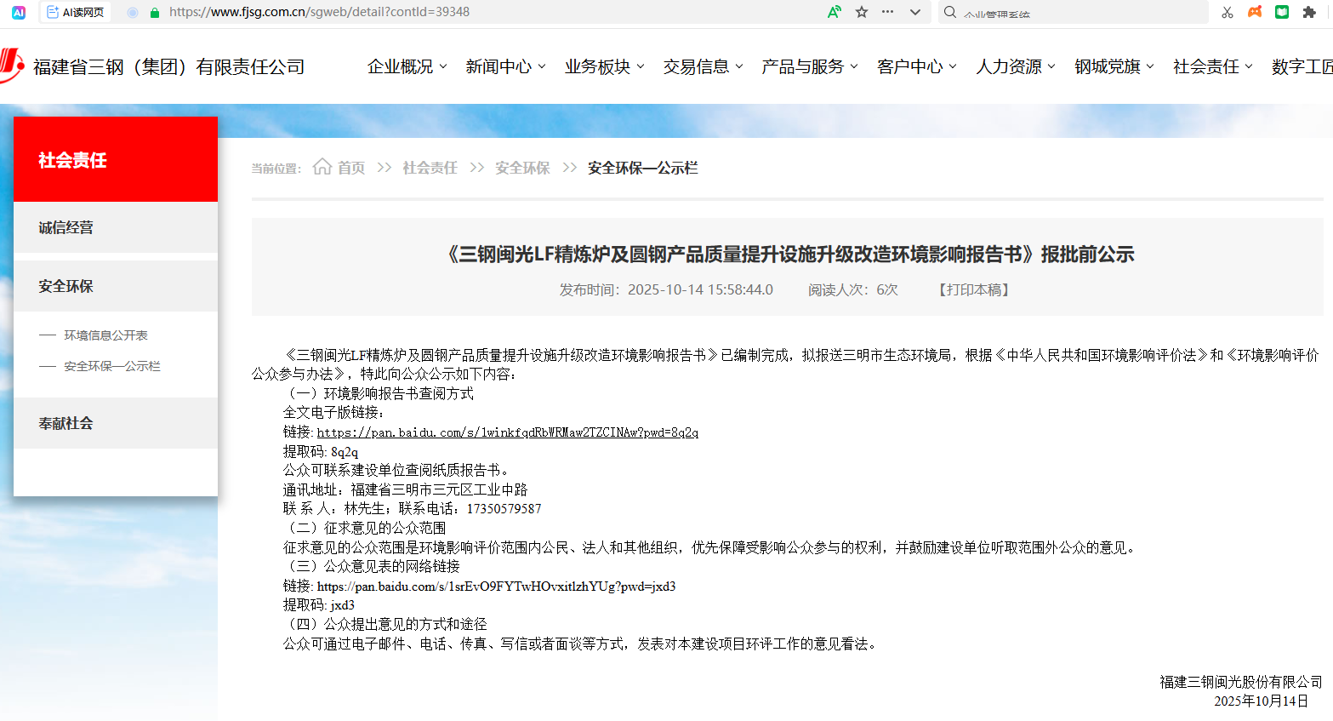

##### 图6.2-1 报批前网络公示截图

## 6.3 公众提出意见情况

报批前公示期间，福建三钢闽光股份有限公司未从电话、传真、信件、电子邮件等途径接到公众相关投诉、意见或建议。

# 微信图片_20251015090913_95_437

# 9 附件

**

